醫生和研究人員在診斷或分析疾病時，通常依靠特定組織和器官的詳細信息來製定最佳治療方案。 因此，醫學影像已成為診斷、預測和治療過程中不可或缺的一部分。 因此，當前的醫學成像技術，如磁共振成像（MRI）、正電子發射斷層掃描（PET）和計算機斷層掃描（CT）被廣泛用於臨床檢查和決策。

在其早期形式中，醫學影像分析主要涉及邊緣檢測、文本特徵、形態學過濾、形狀模型構建和模板匹配。 但是，這些方法需要針對特定任務進行手動選擇。 相比之下，更先進的深度學習技術可以直接從數據樣本中學習醫學圖像特徵，並自動將其翻譯成特定的術語。

機器學習模型使用大量數據進行訓練，最終產生更準確的分類或預測。 深度學習是機器學習的一個子集，它從數據中學習層次特徵，使其非常適合在醫學成像等高維數據中發現複雜結構。 近年來，由於計算能力的提高、數據范圍的擴大以及模型和算法的改進，深度學習取得了重大進展。 深度學習在計算機視覺領域的巨大成功啟發了許多研究者將其應用於醫學圖像分析，許多學術著作對深度學習在醫學圖像分析中的成功和問題進行了總結和討論。 因此，本文的目的是回顧深度學習在醫學診斷和預測中的應用，然後評估深度學習的優勢、劣勢和前景。

醫學診斷中的深度學習方法

深度學習概述

深度學習是基於人工神經網絡 (ANN) 的機器學習方法的一個子集。 ANN 的靈感來自生物系統中的信息處理和分佈通信節點。 [1]

人工神經元（圖 1）是 ANN 中的基本單元。 它是一個數學函數，由三部分組成：輸入、激活函數和輸出。 Input代表傳輸到cell的信號； 激活函數是一個加權和，表示細胞對輸入信號的敏感性； output 是處理後的信號，作為下一層的輸入。

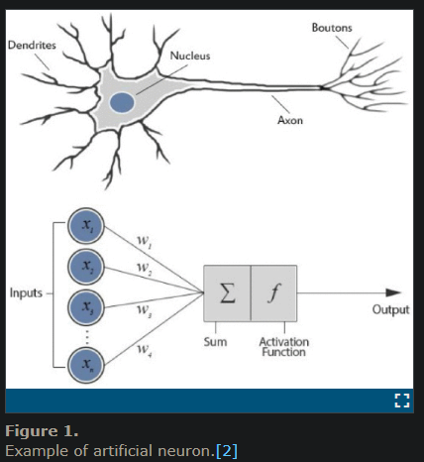

ANN（圖 2）通常由人工神經元分組的多層組成。 最常見的 ANN 結構由一個輸入層、一個或多個隱藏層和一個輸出層組成。 後一層中的每個人工神經元都採用前一層輸出的加權和。

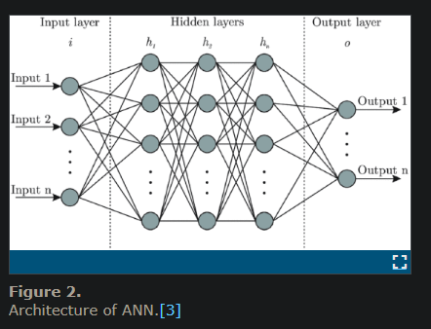

這種模仿使 ANN 能夠從原始數據中提取隱藏信息並找到特定問題的模式。 神經網絡已被用於各種任務，包括計算機視覺、語音識別、自然語言處理、社交網絡過濾和醫學診斷。

卷積神經網絡 (CNN)

CNN 是一類深度學習技術，最常用於分析視覺圖像。 [4]、[5]

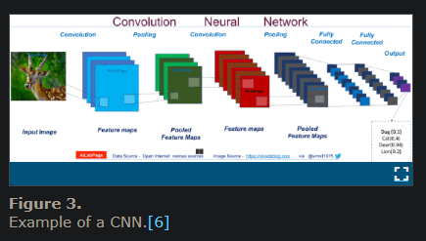

CNN 的結構包含一個輸入層、一個輸出層和多個隱藏層（圖 3）。 隱藏層包括卷積層、池化層和全連接層。 卷積層從圖像中提取關鍵信息到特徵圖； 池化層減少數據維度； 全連接層將一層中的每個神經元連接到另一層中的每個神經元並輸出分類。

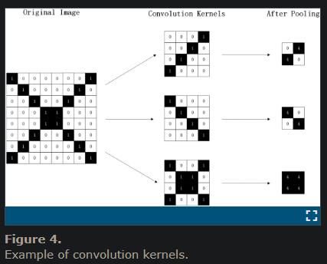

卷積層的關鍵元素是卷積核，它是輸入圖像中包含特定目標模式的幾個矩陣。 在提供的示例中（圖 4），輸入圖片是黑白圖片，中間有一個 X。 雖然我們正在尋找的特定模式是兩個斜線和一個交叉，但這些特徵被分解為卷積核。 將原始圖像乘以卷積核和池化後，我們可以得到三個輸出，分別表示原始圖片不同部分的信息。

通過這樣做，CNN 以輸入圖片中的關鍵特徵為目標，並根據這些提取的特徵做出決策。 CNN 已經應用於很多領域的圖像分類，通常具有比人類和其他算法高得多的分類準確率。

將CNN應用於醫學診斷時，醫學圖像將作為網絡的輸入，CNN將生成模型，從而得出特定疾病的診斷結果。 這樣，醫生就可以在 CNN 的幫助下复核他們的診斷結果。

全卷積網絡 (FCN)

FCN（圖 5）是一種端到端、像素到像素的網絡，主要用於圖像語義分割[7]，由於其在圖像分割方面的出色準確性，FCN 已被應用於多個領域。

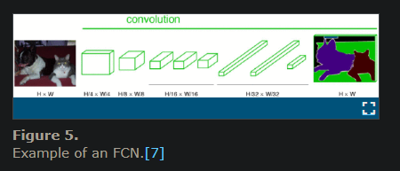

與 CNN 不同，FCN 將全連接層替換為卷積層。 卷積層從原始圖像中提取特徵並將信息壓縮到多個卷積輸出中。 幾輪卷積和池化創建了具有抽象特徵的熱圖。 FCN 的最後一步是通過反捲積層對熱圖進行反採樣。 反捲積是卷積的逆過程，它解壓縮信息並用額外的像素填充圖像。 經過卷積和反捲積後，原始圖像中的項目邊界將在輸出圖像中清晰呈現。

通過 FCN 達成的醫學診斷提供了疾病組織和健康組織之間邊界的清晰視圖。 例如，訓練有素的腦腫瘤檢測FCN模型可以提供高質量的熱圖，幫助醫生更準確地識別腫瘤。

生成對抗網絡 (GAN)

GAN（圖 6）是另一種深度學習方法，它包含兩個相互競爭的神經網絡，即生成網絡和判別網絡。 [8] 通常，生成網絡從潛在空間中學習並嘗試模仿真實樣本作為輸出。 另一方面，判別網絡將生成器生成的候選者與真實數據分佈區分開來。 這兩個網絡不斷相互修改並相應地調整參數。

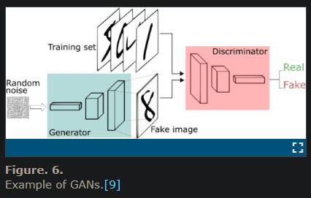

在將 GAN 應用於醫學診斷時，判別網絡可以幫助醫生區分異常圖像，充當調節器和檢測器，而生成網絡可以通過從數百萬 CT 或 MRI 圖像中學習來生成大量不同的數據。 生成網絡使用的數據通常是在獲得患者有限同意的情況下以低成本收集的。 [10]

挑戰和優勢

醫學圖像分析中最具挑戰性的任務之一是提供有關器官形狀和體積的關鍵信息。 沒有深度學習方法可以完美地完成這個任務。

儘管 CNN 在圖像分類和模式識別方面具有很好的能力，[11] 但它在分割方面的能力有限。 例如，CNN只能識別醫學圖像中是否存在腫瘤，但不能指定腫瘤的輪廓，也不能進一步將腫瘤與健康組織分割開來。

FCN 提供了語義分割的解決方案。 通過將輸出恢復為與輸入圖像相同的大小，FCN 可以在像素級別進行預測和分類圖像，從而提供清晰的位置指示。 然而，FCN 在固定接收大小方面存在局限性。 如果對像大小發生變化，FCN 將更難檢測到對象。[11] 此外，如果圖像的前景和背景不平衡，FCN 在小器官中的分割可能不准確。 [12] 解決方案可能是調整圖像大小以饋送網絡 [13] 並以分層方式應用兩步分割。 [14]

除了這些缺點之外，深度學習還有其他挑戰。 當數據有限並且模型捕獲模式和規律時，就會發生過度擬合。 [15] GAN 提供了一種解決方案，其中模擬圖像可以在訓練深度學習模型時提供補充數據集。

此外，深度學習的計算成本很高。 由於神經網絡通常需要處理具有復雜層設計的大型數據集，因此從頭開始訓練模型可能需要數週時間，而傳統算法通常只需幾分鐘、幾小時或幾天。 此外，這種級別的數據處理高度依賴於硬件，因為它需要並行處理能力。 CNN 提供的解決方案之一是池化層，它可以降低參數的維數 [16] 並顯著減少數據量。

儘管存在上述挑戰，但在數據量達到一定水平後，深度學習的性能明顯優於其他學習算法。 通過分析數據集，訓練算法通過評論類似事件來做出決策。 此功能允許機器處理更複雜的任務，並進一步幫助減少重複性工作。 此外，神經網絡通常具有高容錯性。 丟失數據或數據損壞不會影響結果。 這很有價值，因為在傳統算法中，對丟失數據或損壞數據的不當處理會嚴重影響結果。

未來展望

對深度學習及其應用的興趣日益濃厚，吸引了更多研究人員研究其潛力並克服醫學成像中的挑戰。 例如，數據數字化和標準化為不一致的尺寸和圖像位置提供了解決方案。 [17] 2017 年，英偉達宣布與 GE Healthcare 合作，將 AI 計算引入 GE 在全球的 500,000 台影像設備，重點在機器智能、智慧醫院和患者信息監控方面為放射科醫生賦能。 除了在醫院內實施 AI 之外，整個醫療保健行業正在通過物聯網、數字健康管理和以患者為中心的價值鏈的發展向數字化和互聯行業轉型。

硬件的發展是深度學習的基礎。 從 20 世紀 90 年代開始，圖形處理單元 (GPU) 的發展顯著提高了計算能力，根據摩爾定律，密集集成電路中的晶體管數量大約每兩年翻一番。 未來計算機性能的技術進步正在進行中，將使研究人員能夠構建更複雜的人工神經網絡。 就目前而言，基於現場可編程門陣列 (FPGA) 的加速器和通用 GPU 等方法可以顯著縮短訓練時間。

雲計算也在醫療保健行業內引發了許多討論。 提供商正在擁抱提供可負擔且靈活定價的雲，這反過來又加速了健康數據數字化和流程管理的進程。 雲計算服務還將實現全球數據共享，並允許研究人員在更大規模上測試他們的深度學習模型。 儘管如此，轉向雲端也引發了對數據隱私和安全的擔憂。 如果患者的數據存儲在雲端，數據將面臨被盜和濫用的風險。 雖然數據去標識化有助於降低數據洩露的風險，但目前的去標識化方法不足以完全確保數據安全，而且行業也需要時間來適應新技術的發展。

總體而言，深度學習在醫學診斷和預測中的應用顯示出可喜的成果。 數字化、計算機性能和雲計算的未來發展通過實現全球數據共享和生成更高質量的數據，為深度學習應用打開了許多大門。